ストローで作るウエーブマシン

波の実験といえば，ウエーブマシン！理科実験教材の会社のものを購入すると，いまや30万円以上。これをなんと，100円程度で作ってしまおうというものです。材料は，ストローとセロハンテープだけ。

材料：ストロー40本以上（じゃばらのないもの），強力セロハンテープ，ゼムクリップも40個程度
工作：広い机の上に，A3の紙などをつないで長いロールを作ります。そのロール状の紙に幅が1.5cm間隔で直線を40本以上引きます。この直線と垂直に，紙の幅の中央に1本の長い線を引きます。この線に沿って，セロハンテープの粘着面を上にして置きます。40本引いた直線に合わせて，ストローを貼ります。セロハンテープでネバネバしますので，上から塩の粉をふりかけると，収納も可能です。
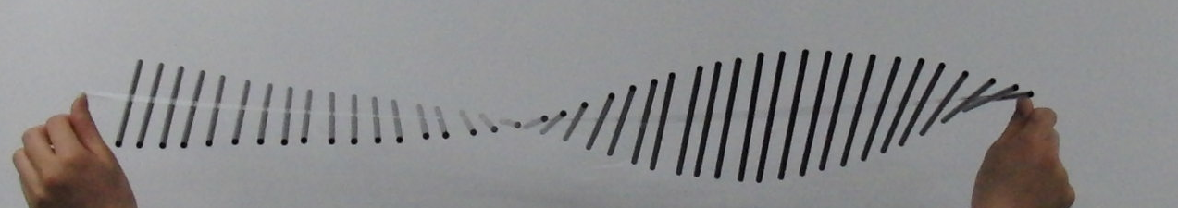

実験：
- パルス波を送ってみましょう。
媒質が，水平方向に移動するのではなく，媒質の振動が水平方向に伝搬していくことがわかります。
- 固定端反射と自由端反射をみてみましょう。
- 定常波を発生させてみましょう。
- 15本程度のストローの両側にゼムクリップをつけると，媒質を変化させることができます。媒質が変化する境界で何が起こるかを観察してみましょう。
解説：
固定端反射では，媒質の振動方向への変位は常に０です。現象としては，山で入射した波が谷で反射されるのが観察されます。固定端では，山と谷が干渉して弱め合い，振動方向の変位がゼロになるわけです。このとき，入射波と反射波の位相はだけずれます。波長でいえば半波長分，ずれるわけです。
自由端反射では，振動方向への変位は振幅の2倍になります。現象としては，山で入射した波が山で反射されるのが観察されます。自由端では，山と山が干渉して強め合い，振動方向の変位は2倍になります。ですので防波堤の高さは，波の高さが2mの場合には4m必要ということになります。よく海岸で5mもの高さの防波堤があるのはそういう理由からです。自由端では，反射による位相のずれはありません。
定常波では，固定端では節に，自由端では腹になります。
定常波の固定端では，恒に振動方向の変位が０なので，定常波でも節となるわけです。定常波の自由端は自由に振動することができ，腹となります。
隣り合う節と節の距離は半波長です。隣り合う節と腹の距離は1/4波長となります。
直線的に進む進行波でも，媒質が変わる境界では，屈折波と反射波に分かれます。ストローにゼムクリップをつけると，媒質を変化させることができ，その境界では，反射と屈折がみられます。一般には，空気中から水中に斜めに入る光線の反射・屈折の実験が有名ですが，入射光が，水面に垂直に入っても反射と屈折は同時に生じています。

